Муниципальное бюджетное общеобразовательное учреждение
Средняя общеобразовательная школа №5 г. Пересвета

Инженерный проект
(направление Экология города)

Как сократить негативное влияние выхлопных газов на окружающую среду. Техническое решение.

Работу выполнили:
Проказов Илья, ученик 11 «А»
Богомолова Елизавета, ученик 11 «А»
Научный руководитель: Окользина Мария Вячеславовна, учитель экономики
Журавлева Ирина Евгеньевна, учитель биологии

Пересвет,
2023
Содержание
Актуальность 4
Анализ существующих решений 4
Химическая промышленность 5
Металлургия 5
Производство бумаги 5
Применение в других сферах деятельности 5
План реализации проекта 7
Описание продукта 7
Участники проекта 11
Расчеты стоимости проекта 11
Бизнес-план: 12
Программа лояльности 16
Проект позволяет 16
Время реализации проекта 17
Итог 17
Список использованных источников: 19
Приложения 20

Паспорт проекта
Номинация | Лучший экологический проект
Название | Как сократить негативное влияние выхлопных газов на окружающую среду. Техническое решение
Краткое описание | Разработка системы сбора выхлопных газов автомобиля и экономическое обоснование перспективности дальнейшего использования его в бизнесе
Образовательная организация | МБОУ СОШ №5 г. Пересвета
Разработчики | Проказов Илья - ученик 11 «А» класса
Руководитель | Окользина Мария Вячеславовна  Журавлева Ирина Евгеньевна
Партнёры | -
Цель | Разработка автомобильного узла, позволяющего собирать углекислый газ в баллоны
Задачи | - Изучение существующих конструкционных аналогов сбора и использования углекислого газа СО2  - Создание оптимальной информационной модели автомобильного узла для сбора СО2  - Создание экономического обоснования производства инновационного автомобильного узла, позволяющего собирать СО2 в баллоны
Планируемые результаты | - Модернизация конструкции автомобиляпутем внедрения в него автомобильного узла для сбора СО2  - Повышение КПД от сгорания топлива  - Улучшение экологии за счет сокращения выброса газов в окружающую среду  - Создание перспективного бизнеса  - Создание дополнительных рабочих местпри внедрении узла в производстве
Сметная стоимость проекта | 12 089 рублей- изготовление агрегата  10 243 156, 15 рублей - итоговая стоимость бизнеса с учетом заемного капитала и маркетинговой стратегии
Срок реализации бизнес-плана | 01.04.2024 – 01.11.2026
Срок окупаемости бизнес-плана | 33 месяца (3 года)
Целевая аудитория | Автолюбители, экологи, инвесторы
Дополнительные материалы | Приложение 1, презентация для защиты

Актуальность
Экологическое положение страны тесно связано с производством, а значит и с предпринимательством. Во многих странах понятия “экология” и “предпринимательство” имеют одинаковое значение, именно поэтому все участники экологической повестки получают выгоду. Экологи – чистую экосистему, правительство – статус чистых и развитых стран, предприниматели – доход, автолюбители - сокращение своих расходов и участие в программе лояльности.
В России только начинает развиваться инфраструктура вокруг экологии. Главная задача – сократить время реализации. Над этим думает большая часть людей, относящаяся к этой структуре. Ведь было бы неплохо и даже очень хорошо наверстать упущенное, догнать запад и стать лучше, учась на их ошибках в данной сфере. В автомобилестроении как экологический продукт служит замена ДВС на электромоторы, но этот продукт не такой “чистый”, как представляют себе многие люди. Способы добычи лития, производство и утилизация литионных батарей, затраты на добычу и передачу электроэнергии, всё это оказывает большее воздействие на экосистему, нежели выхлопные газы автомобиля.
Именно поэтому мы представляем данный проект, в котором будет показано новое решение сокращения выбросов от автомобиля без замены ДВС, за исключением пары мелочей. Также, это будет отличная сфера бизнеса в нашей стране, которое возможно развить гораздо быстрее, чем электрификация автомобильного рынка. Наш проект позволят заработать каждому участнику сферы и улучшить экологию

Анализ существующих решений
Данное устройство будет новинкой на рынке автомобилестроения. Но идея собирать углекислый газ и использовать его повторно уже реализованав производственных цепочках крупных заводов, которые собирают углекислый газ(CO2), выделяемый в атмосферу, от их деятельности. CO2,собранный в дальнейшем,перерабатывается и используется в различных сферах деятельности человека [1].Также, идея собирать углекислый газ и использовать его повторно, уже была разработана американскими учёными в компании "CarbonEngineering". Эту идею поддержали большое количество знаменитостей, а в частности Бил Гейтс и НорманМюррей Эдвардс. Данную технологию по улавливанию углекислого газа из окружающей среды разрабатывают в Японии и Исландии. Если бы такие разработки не были перспективными, вряд ли бы столь знаменитые люди инвестировали в развитие проекта. Поэтому наш проект имеет право на существование.

Химическая промышленность
- Участвует в синтезе искусственных химикатов;
- Регулирует температуру в реакциях;
- Нейтрализует щелочи;
- Очищает ткани животных и растений;
- Может восстанавливаться до метана.

Металлургия
- Осаждение отходящего дыма;
- Регулирует направления течения воды при отводе шахт;
- Некоторые лазеры используют CO2 в качестве источника энергии (неон).

Производство бумаги
- Регулирует водородный показатель в древесной массе или целлюлозе;
- Усиливает в мощности производственные машины.

Применение в других сферах деятельности
Человек также использует углекислоту в других областях деятельности и в быту. Доступность диоксида обуславливает его широкую распространенность, а свойства – востребованность даже среди обывателей (рис.1).
Особую роль в промышленной и смежных индустриях играет сухой лед. Он применяется как:
- Источник охлаждения в морозильных камерах при перевозках;
- Охлаждение при затвердевании сплавов;
- Очистка сухим льдом оборудования (криобластинг).
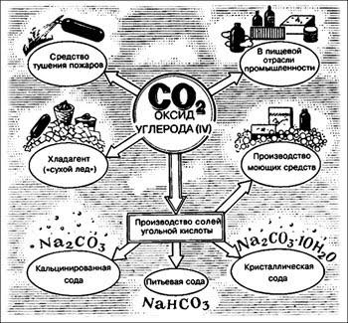
Рис 1. Схема применения углекислоты
Где еще применяется углекислота:
- При сварке. Защищает металл от нагрева и окисления, обтекая электрическую дугу.
- В сельском хозяйстве. Углекислый газ в купе с солнечным светом – идеальный способ удобрить любые культуры. Распыление газа в парнике или теплице увеличивает урожайность в 2–3 раза;
- В медицине служит для создания атмосферы, близкой к реальной, при проведении искусственных операций на органах. Он применяется как стимулятор для восстановления дыхания пациента и при введении его в наркоз;
- Фармацевтика. Создает идеальную среду для синтеза химии и низкотемпературной транспортировки вод;
- Приборы и оборудование. Охлаждает оборудование и агрегаты без разбора на модули, выступает как абразивный элемент прочистки;
- Защита окружающей среды. Регулирует показатель водорода в стоках;
- Пищевая промышленность. Используется как консервант и разрыхлитель теста. Добавляется в напитки, делая их газированными;
- Для создания давления в пневматическом оружии.
- Применение углекислого газа особенно востребовано в системах пожаротушения. Он заполняется в углекислотные газовые огнетушители и при возгорании позволяет изолировать очаг пожара от источника кислорода. Горение не может долго продолжаться без подпитки воздухом, а газификация углекислотой не даст ему проникнуть к огню.
- Отходящий газ при брожении представляет собой почти чистый углекислый газ и является дешевым побочным продуктом производства [3]

План реализации проекта
№ п/п | Основные события | Сроки
 | Создание информационной модели узла | 15.01.2023 - 10.03.23
 | Изготовление пробного образца | 01.04.2023 – 01.06.2023
 | Внедрение в единичный экземпляр авто данной системы для проведения испытаний | 02.06.2023 – 02.07.2023
 | Корректировка образца | 03.07.2023 – 03.08.2023
 | Поиск партнёров при положительном итоге испытаний | 03.08.2023 – 03.12.2023
 | Привлечение заёмного капитала | 17.12.2023 – 17.01.2024
 | Закупка оборудования | 17.01.2024 – 17.03.2024
 | Разработка маркетинговой стратегии | 18.03.2024 – 19.04.2024
 | Обучение персонала по установке данного оборудования и работе с ним | 18.03.2024 – 19.04.2024
 | Установка станций приёма CO2 | 19.04.2024 – 19.01.2025

Описание продукта
Наш продукт подразумевает под собой модуль по сбору углекислого газа, который состоит из (рис.2):
- Компрессор
- Заслонка
- Проводка
- Шланги
- Редуктор
- Баллон
- Датчик на панели приборов
- Ниппель на лючке бензобака
Данное техническое устройство будет, внедряется в автомобиль как дополнительная опция на станции СТО.
Действие конструкции (рис.2):
этап 1 - из топливного бака топливо перекачивается в мотор с помощью бензонасоса;
этап 2–в моторе при сгорании бензина выделяется углекислый газ;
этап 3 и этап 4 - этот газ будет направляться в баллоны, которые установлены в багажнике (рис.3) с помощью газового компрессора по шлангам (рис.4);
этап 5- при полном заполнении баллонов закроется обратный клапан, и газ будет направлен через классическую систему выхлопа. О наполняемости баллона газом, автомобилисту будет сигнализировать лампочка (рис.5), загорающая на приборной панели, которая соединена с датчиком, установленном в клапане обратного давления;
этап 6- для сдачи углекислого газа в пункт приёма к лючку бензобака (рис.6) будет проведён дополнительный патрубок, на конце которого будет установлен ниппель, для соединения через переходник баллона и газгольдера. Так, углекислый газ будет перекачиваться из автомобиля в цистерну.
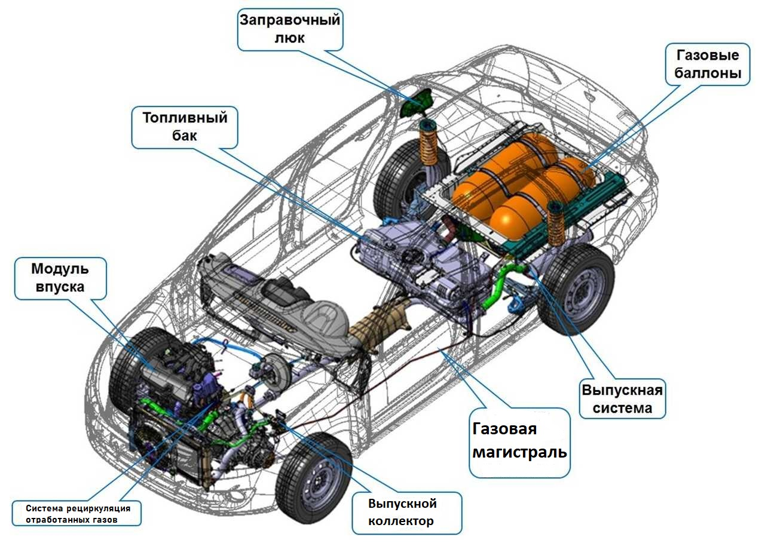
Рис 2. Схема расположения модуля в автомобиле.
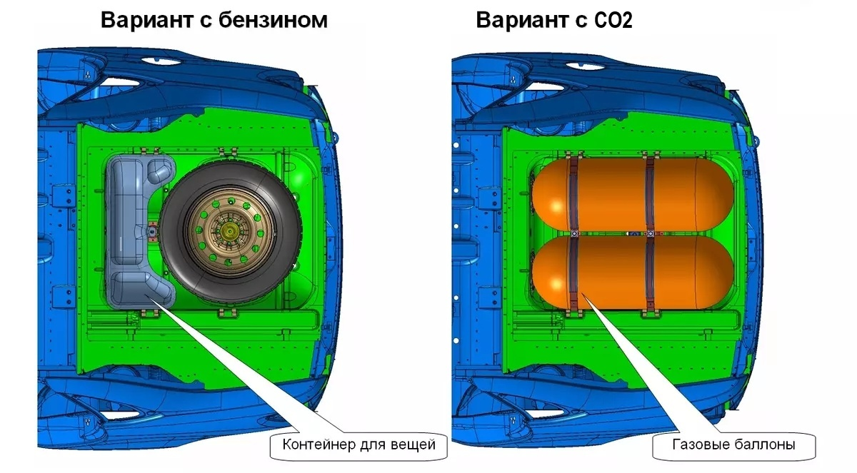
Рис 3. Место расположения баллонов для сбора газа в автомобиле.
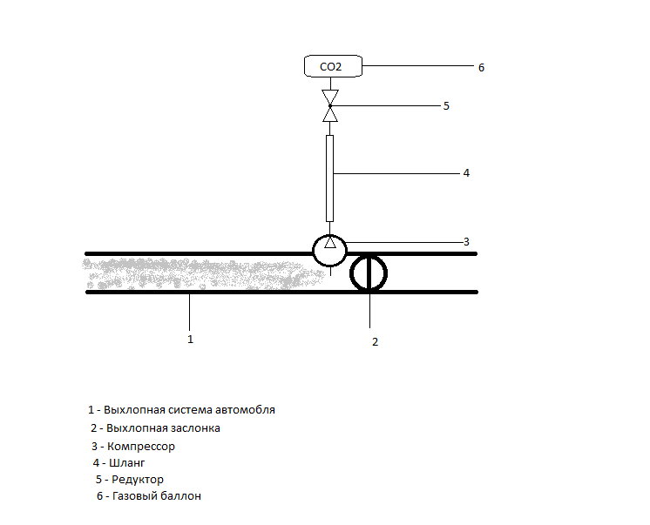
Рис 4. Узел сбора углекислого газа
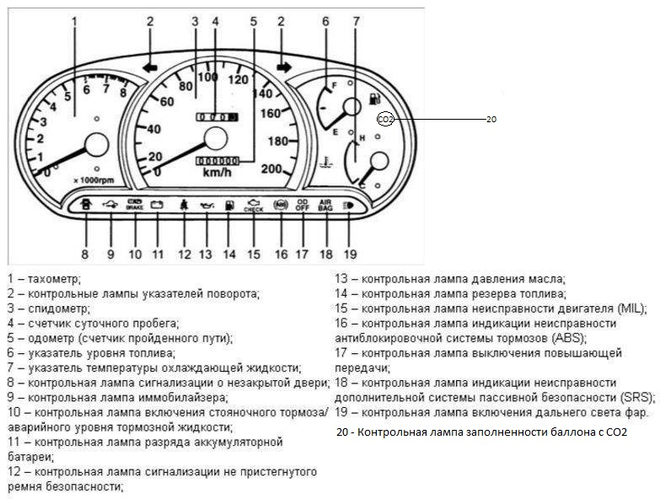
Рис 5. Приборная панель
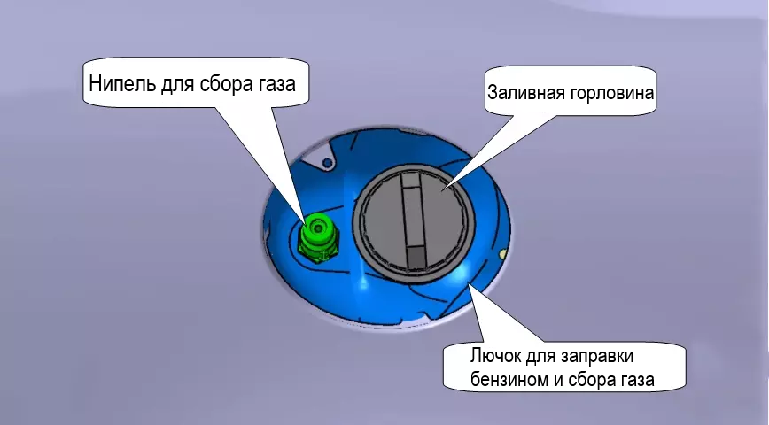
Рис 6. Устройство для сдачи газа через переходник в пункт приёма

Участники проекта
- Разработчик – создатель технического устройства
- Предприниматель (с собственным или заёмным капиталом)
- Владельцы СТО (лицензия), (здесь будет происходить внедрение устройства, как дополнительная опция в автомобиль)
Лицензионный договор — это деловое соглашение, согласно которому лицензиар, осуществляя одно из таких монопольных прав как патент, товарный знак, образец или авторское право, имеет исключительное право, которое препятствует другим лицам использовать в коммерческих целях идею, образец, название или логотип.
- Владельцы сетей АЗС (лицензия), (здесь будет происходить сбор углекислого газа из автомобиля в ёмкости сбора)
- Владельцы заводов по изготовлению баллонов, так как предполагается, что баллон мы будем устанавливать с уже существующих моделей.
Заводы получают заказы на поставку оборудования в сервисы или станции АЗС
- Потребители (фирмы, использующие в своём производстве углекислый газ, а также граждане, которым он нужен для домашних нужд)

Расчеты стоимости проекта
Возьмем для расчета 40-литровый баллон углекислого газа [4].
Заправить такой баллон будет стоить 1500 рублей
Оборотный баллон –7000 рублей
Новый баллон – 12500 рублей (данные взяты на 08.02.2023)
Для того чтобы самому установить данного рода оборудование, понадобится:
Компрессор - 1 590 рублей за шт.
Заслонка - 1 600 рублей за шт.
Проводка - 300 рублей 10 м
Шланги - 160 рублей за 1м.
Редуктор - 319 рублей шт.
Баллон –7 300 рублей за шт.
Датчик - 70 рублей 10 шт.
Ниппель – 590 рублей за шт.
Итого: 12 089 рублей(цены ниже среднего)
Также нужно учесть тот факт, что без определённых навыков и инструмента, монтаж деталей может закончиться для автолюбителя плачевно. Более того, для установки данной конструкции, автомобилисту необходима не только лицензия на изменение конструкции транспортного средства, но и дополнительные затраты на лицензию самой установки, что займет время и деньги.
Для установки нашего узла потребуется разрешении ГИБДД, т. к. данная конструкция считается изменением конструкции транспортного средства (12.5 КоАП). Для получения разрешения на данный вид конструкций понадобится 8 560 рублей и 2 недели времени (вашего личного времени понадобится от 2 до 4 дней). Несмотря на это, стоимость установки узла вместе с лицензией выходить выгоднее, чем установка системы ГБО и её лицензия, примерная стоимость 42 000–60 000 тысяч рублей.
Чтобы наш проект пользовался спросом, то нужно сделать так, чтобы все получали от него выгоду. Разберемся, в чём будет заключаться эта самая выгода:
Сокращение выбросов в год составит 474 432 тонн (смотри приложение 1, таблица 1)
*(с одной заправки)

Бизнес-план:
- Уникально торговое предложение
Данное устройство будет новинкой на рынке автомобилестроения. Но идея собирать углекислый газ и использовать его повторно уже реализована в производственных цепочках крупных заводов, которые собирают углекислый газ (CO2), выделяемый в атмосферу, от их деятельности. CO2, собранный в дальнейшем, перерабатывается и используется в различных сферах деятельности человека [1]. Также, идея собирать углекислый газ и использовать его повторно, уже была разработана американскими учёными в компании "CarbonEngineering". –Разработку этой идеи спонсировали Бил Гейтс и НорманМюррей Эдвардс. Технологию по улавливанию углекислого газа из окружающей среды так же разрабатывают в Японии и Исландии. Если бы такие разработки не были перспективными, вряд ли бы столь знаменитые люди инвестировали в развитие проекта. Поэтому наш проект имеет право на существование.
- Перспектива
Среди всех источников загрязнения окружающей среды углекислым газом автомобиль занимает второе место и количество автомобилей растет, а значит данная разработка будет актуальной. Так как автомобилем пользуются круглый год, то и сезонности у нашего продукта отсутствует.
- Испытания
На данной стадии проект является только разработкой, но в перспективе у меня создать испытательный макет и провести на нем испытания совместно с компанией “Радон”.
- Безопасность
- В нашей конструкции предусмотрена выхлопная заслонка, которая при наполнении баллона закрывает доступ к баллону, и весь выхлоп уходит по классической системе автомобиля. Также автомобилиста будет оповещать лампочка заполненности баллона на приборной панели.
- Установки подобного типа требуют разрешения от ГИБДД иначе грозит штраф на 500 рублей, при повторном нарушении - 5 тысяч рублей (ч. 1 ст. 12.5 КоАП «Управление транспортным средством при наличии неисправностей или условий, при которых эксплуатация транспортных средств запрещена»).

- Доверие целевой аудитории
Услуги по установки узла для сбора углекислого газа будут производиться на станциях технического обслуживания уже известных мастерских города, что повышает доверие людей, которые обслуживаются там, а также увеличивает количество продаж за счет наработанной базы клиентов.
- Расходы
  - Реклама

№ п/п | Наименование | Первый год (по кварталам), ₽ |  |  |  | ИТОГО, ₽/год
 |  | 1 период | 2 период | 3 период | 4 период
Всего: |  | 120000 | 120000 | 120000 | 120000 | 480000
1 | Печатная реклама | 0 | 15000 | 15000 | 15000 | 45000
2 | Реклама в Яндексе | 60000 | 45000 | 15000 | 15000 | 135000
3 | Продвижение в социальных сетях | 0 | 0 | 30000 | 30000 | 60000
4 | Уличные баннеры | 60000 | 60000 | 60000 | 60000 | 240000

  - Помещение
Квартал | Аренда | ЖКХ
1 | 300 000 рублей | 150 000
2 | 300 000 рублей | 150 000
3 | 300 000 рублей | 150 000
4 | 300 000 рублей | 150 000
Итого: | 1 200 000 рублей | 600 000 рублей

  - Образование работников
Специальность | Стоимость обучения
Автомеханик | 80 000 рублей
Автомеханик | 80 000 рублей
Автомеханик | 80 000 рублей
Электрик-диагност | 70 000 рублей
Электрик-диагност | 70 000 рублей
Итого: | 380 000 рублей

  - Заработная плата
Специальность | Кол-во | Оклад
Автомеханик | 3 | 60 000 рублей
Электродиагностик | 2 | 70 000 рублей
Уборщица | 1 | 40 000 рублей
Управляющий | 1 | 50 000 рублей
Работник заправочной станции | 2 | 15 000 рублей  (надбавка к з/п)
Итого: | 9 | 440 000 рублей
  - Налоги
Наименование | %
НДФЛ | 13 (57 200 рублей)
ПФР | 22 (96 800 рублей)
ФСС | 2,9 (12 760 рублей)
ФФОМС | 5,1 (22 440 рублей)
Травматизм | 1,5 (6 600 рублей)
Налог на заработную плату | 43 (189 200 рублей)
Итого: 385 000 рублей
  - Оборудование
Наименование | Кол-во | Сумма
Диагностический набор | 1 | 30 000 рублей
Комплект запчастей для узла | 100 | 7 500 рублей
Инструмент | 4 | 2 500 рублей
Пункт приема углекислого газа | 1 | 975 000 рублей
Итого: | 106 | 1 765 000 рублей
*Кол-во запчастей увеличивается на 15% с каждым месяцем
  - Уплата по кредиту
Исходя из всех расходов, для открытия бизнеса потребуется - 5 500 000 рублей.
Заемный капитал - 5 500 000 рублей
Ежемесячный платеж - 85 396,54 рублей
Начисленные проценты - 4 743 156,15 рублей
Всего выплачено - 10 243 156, 15 рублей
  - Подушка безопасности
106 575 рублей каждый месяц
- Доходы
  - Товарооборот сервиса
Наименование | Кол-во | Сумма
Установка узла | 90 | 15 000 рублей
Диагностика | 15 | 3 000 рублей
Итого: | 105 | 1 354 500 рублей
*Кол-во товарооборота увеличивается на 15% каждый месяц
  - Товарооборот заправок
Наименование | Кол-во | Сумма
Продажа газа | 20 000 литров | 35 рублей
Итого: |  | 700 000 рублей

Программа лояльности
А для того, чтобы у нашего бизнеса был покупатель, надо чтобы он получал от этого какую-то пользу или выгоду. Именно поэтому нашу установку можно включить в такую программу, как “Чистая экономия” от “ГАЗПРОМ”. Помимо того, что вы получаете дисконтную карту, которой вы можете оплачивать топливо (баллы на карту начисляются различными акциями, кэшбеком за заправку и сдачу углекислого газа), но и возмещение до 20% стоимости за приобретение лицензии на наш узел.
От сервиса будет предоставляться услуга “Оформления CO2”. Она будет заключаться в том, что мы берем на себя все хлопоты с документами и оформлением. Первым 100 клиентам услуга оказывается бесплатно. Также каждому клиенты даётся купон на скидку на данную услугу в размере от 15% до 50% (50 % процентов при активации купона в течение недели, далее скидка понижается на 10% каждую неделю, но не ниже 15%, купон бессрочный и действует 1 раз)
Заправочные станции в свою очередь получают клиентов, и кто сделает это первый, тот получит большую часть рынка в этой сфере.

Проект позволяет
- Сократить выбросы газов на 474 432 тонн в год. В Сергиево-Посадском округе 800 машин на 100 человек, следовательно во всем районе приблизительно 165 600 машин. 1 машина в день выделяет приблизительно 9 кг [13]. Если каждая машина будет выделять в день по 9 кг углекислого газа, то это будет 554 428,8 тонн углекислого газа в год. (не считая приезжие и грузовые автомобили). Это показатель того, что мы способны практически полностью очистить окружающую среду нашего округа от выхлопных газов.
- Ввести новый продукт на рынок
- Создать дополнительные рабочие места
- Повысить эффективность работы автомобиля
- Создать перспективный бизнес

Время реализации проекта
Срок подготовки всех сервисов – 9 месяца
Срок подготовки АЗС – 3 месяцев
Срок создания рекламы – 6 месяц
Срок обучения персонала – 1 месяц
Срок выплаты по кредиту – 14 месяцев
Итого: для реализации проекта понадобится 33 месяца (3 года)

Итог
Для водителей, то есть для потребителя, сдавать газ будет выгодно не только с экономической точки зрения, но и с экологической, а именно в сокращении выбросов выхлопных газов в атмосферу.
Каждая компания, у которой на заправочных станциях будет стоять аппарат по сбору углекислого газа, сможет получить долю рынка среди нефтяных компаний, тем самым предоставлять скидки клиентам при оплате на АЗС. Для этого нужно стать участником программы лояльности “Чистая экономия”. Водитель сдает газ, прикладывает к аппарату свою дисконтную карту сети заправок, ему начисляются баллы, которыми он может оплачивать покупки на любой заправке этой сети АЗС.
Автосервисы, которые будет приобретать лицензию, смогут увеличить свою клиентскую базу и зарабатывать не только на установке оборудования по сбору углекислого газа, но и на собственной продукции, за счет притока клиентов.
Экологические сообщества и предприятия в свою очередь получают практически полное сокращение выбросов выхлопных газов в атмосферу.
Выгода для приобретателей CO2 заключается в экономии денежных средств. Правительство получает более чистую окружающую среду, уважение и количество голосов на выборах.

Список использованных источников:
1. (https://uglekislygaz.ru/dioksid-ugleroda/co2-v-promyshlennosti/)
3. (https://weldering.com/sposoby-polucheniya-uglekislogo-gaza)
4. (https://g-weld.ru/tehnicheskie-gazy/uglekislota-v-ballonah/?_openstat=ZGlyZWN0LnlhbmRleC5ydTs0MjkyODgxNjs3NDM3OTg5MTg4O3lhbmRleC5ydTpwcmVtaXVt&yclid=79352836359454719 )
5. (VALLES.RU - Интернет-магазин строительных, отделочных материалов, товаров для дома и сада)
6. (https://kupitgbo.ru/)
7. (https://auto.rambler.ru/news/48435561-v-rossii-v-2022-godu-zaregistrirovano-64-milliona-avtomobiley/)
8. (https://practicum.yandex.ru/blog/kak-zapustit-reklamu-v-telegrame/)
9. (https://mirgbo.ru/msk/obuchenie-gbo/)
10. (https://rodisgroup.ru/price/)
11.(https://calcus.ru/kreditnyj-kalkulyator)
12. Идеи чертежа:
https://tidingsauto.com/375-avtovaz-can-release-electric-lada-vesta-ev/
13. (Сколько углекислого газа выпускает ежедневно легковой автомобиль? - РИА Новости, 16.11.2008 (ria.ru))

Приложения
Приложение 1. Схема сбора углекислого газа на производстве[3]
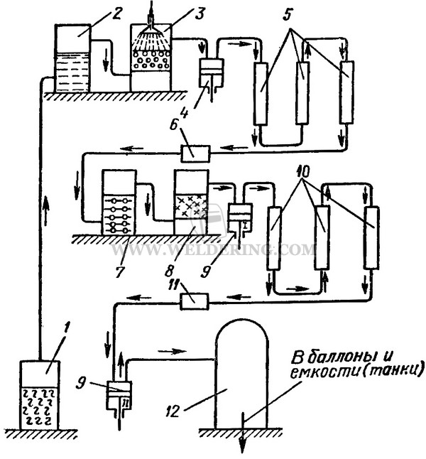
1 бродильный чан; 2 газгольдер; 3 промывочная башня ; 4 предварительный компрессор; 5 трубчатый холодильник, 6 Маслоотделитель; 7 башня; 8 башня; 9 двухступенчатый компрессор; 10 холодильник; 11 маслоотделитель; 12 цистерна.

Приложение 2. Расчетные материалы стоимости проекта
Таблица 1. Сокращение выбросов CO2
Месяцы | Сокращение выбросов
1 | 39536
2 | 79072
3 | 118608
4 | 158144
5 | 197680
6 | 237216
7 | 276752
8 | 316288
9 | 355824
10 | 395360
11 | 434896
12 | 474432

Диаграмма 1. Сокращение выбросов CO2

Таблица 2. Окупаемость бизнеса
Доходы |  |  |  |  |  |  |  |  | Точка безубыточности | Окупаемость кредита | Затраты
Сервис |  |  |  | Заправка |  |  | Прирост продаж | Итого | Точка безубыточности | Окупаемость кредита | Затраты
Установка | Кол-во | Диагностика | Кол-во | Сдача газа | Кол-во | Стоимость за литр
150 000 | 100 | 45000 | 3 | 700000 | 20000 | 35 | 0 | 895 000 | 2 456 972 | 10243156 | 3351972
172 500 | 115 | 0 |  | 805000 | 23000 | 35 | 22500 | 977 500 | 979 472 | 9 348 156 | 1956972
198 375 | 132,25 | 0 |  | 925750 | 26450 | 35 | 25875 | 1 124 125 | 945 347 | 8 370 656 | 2069472
228 131 | 152,088 | 0 |  | 1064612,5 | 30417,5 | 35 | 29756,25 | 1 292 744 | 906 103 | 7 246 531 | 2198847
262 351 | 174,901 | 0 |  | 1224304,4 | 34980,13 | 35 | 34219,6875 | 1 486 655 | 860 973 | 5 953 787 | 2347628
301 704 | 201,136 | 45000 | 3 | 1407950 | 40227,14 | 35 | 39352,64063 | 1 754 654 | 764 073 | 4 467 132 | 2518727
346 959 | 231,306 | 0 |  | 1619142,5 | 46261,22 | 35 | 45255,53672 | 1 966 102 | 749 388 | 2 712 478 | 2715490
399 003 | 266,002 | 0 |  | 1862013,9 | 53200,4 | 35 | 52043,86723 | 2 261 017 | 680 751 | 746 377 | 2941768
458 853 | 305,902 | 0 |  | 2141316 | 61180,46 | 35 | 59850,44731 | 2 600 169 | 601 817 | -1 514 640 | 3201987
527 681 | 351,788 | 0 |  | 2462513,4 | 70357,53 | 35 | 68828,01441 | 2 990 195 | 511 044 | -4 114 810 | 3501239
606 834 | 404,556 | 0 |  | 2831890,4 | 80911,15 | 35 | 79152,21657 | 3 438 724 | 406 655 | -7 105 005 | 3845379
697 859 | 465,239 | 0 |  | 3256674 | 93047,83 | 35 | 91025,04905 | 3 954 533 | 286 608 | -10 543 729 | 4241140
802 538 | 535,025 | 0 |  | 3745175,1 | 107005 | 35 | 104678,8064 | 4 547 713 | 108 553 | -14 498 261 | 4656266
922 918 | 615,279 | 0 |  | 4306951,3 | 123055,8 | 35 | 120380,6274 | 5 229 869 | -50 210 | -19 045 974 | 5179660
1 061 356 | 707,571 | 0 |  | 4952994 | 141514,1 | 35 | 138437,7215 | 6 014 350 | -232 787 | -24 275 843 | 5781563
1 220 559 | 813,706 | 0 |  | 5695943,1 | 162741,2 | 35 | 159203,3797 | 6 916 502 | -442 751 | -30 290 193 | 6473751
1 403 643 | 935,762 | 45000 | 3 | 6550334,6 | 187152,4 | 35 | 183083,8867 | 7 998 978 | -729 210 | -37 206 696 | 7269768
1 614 190 | 1076,13 | 0 |  | 7532884,8 | 215225,3 | 35 | 210546,4697 | 9 147 074 | -961 887 | -45 205 673 | 8185188
1 856 318 | 1237,55 | 0 |  | 8662817,5 | 247509,1 | 35 | 242128,4401 | 10 519 136 | -1 281 216 | -54 352 748 | 9237920
2 134 766 | 1423,18 | 0 |  | 9962240,2 | 284635,4 | 35 | 278447,7061 | 12 097 006 | -1 648 444 | -64 871 883 | 10448562

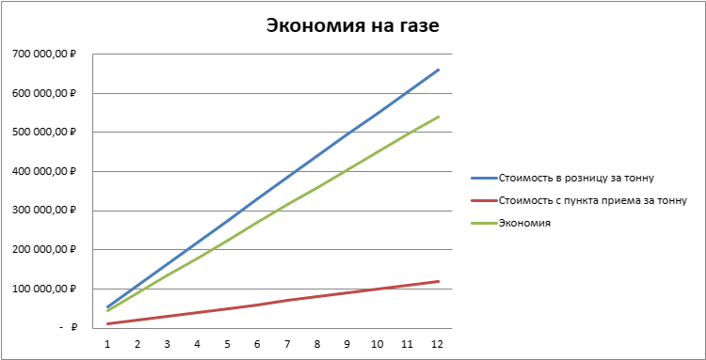
Диаграмма 2. Экономия на газе

